АВТОМОБИЛЬНАЯ
Си-Би РАДИОСТАНЦИЯ
MegaJet MJ-850

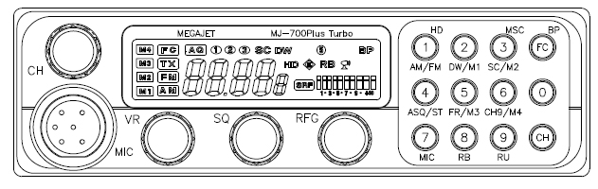

Техническое описание

СОДЕРЖАНИЕ

- Введение ........................................................................................ 3
- Технические характеристики .....................................................…. 4
- Назначение органов управления .................................................. 4
- Установка радиостанции в автомобиле ....................................... 8
- Установка и настройка автомобильной антенны ...................….. 11
- Правила пользования радиостанцией ......................................… 15
- Факторы, влияющие на дальность Си-Би связи …………………. 16
- Гарантийные обязательства ………………………………………… 19

АВТОМОБИЛЬНАЯ Си-Би РАДИОСТАНЦИЯ

MegaJet MJ-850

ПЕРЕД НАЧАЛОМ ЭКСПЛУАТАЦИИ РАДИОСТАНЦИИ MegaJet MJ-850, ОЗНАКОМЬТЕСЬ С ДАННЫМ ТЕХНИЧЕСКИМ ОПИСАНИЕМ.

1. ВВЕДЕНИЕ

Автомобильная Си-Би радиостанция MegaJet MJ-850 разработана на основе современных технологий и является удачной моделью Си-Би радиостанций нового поколения.
Микропроцессорная система управления всеми режимами радиостанции выполнена на базе контроллера. Приемник радиостанции представляет собой супергетеродин с двойным преобразованием частоты, кварцевым и пьезо фильтрами с шумоподавителями двух типов – сигнальным и спектральным..
Совершенно новый дизайн панели управления радиостанции обеспечивает максимальное удобство и простоту эксплуатации. Особое внимание уделено экономии времени доступа к режимам управления радиостанции.

Особенности радиостанции MegaJet MJ-850.
- Компакт-дизайн
- - 5 KHz
- Энергонезависимая память
- Четыре сканируемых канала памяти
- Отдельный синтезатор частоты на микросхеме
- Динамик 8 Ом, 3 Вт, квадрат 78х78 мм)
- Надежная тангента 6-pin
- Режим сканирования (SCAN)
- Подсветка кнопок клавиатуры управления
- Возможность подключения внешнего громкоговорителя
- ЖК-дисплей
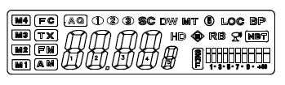

2. ТЕХНИЧЕСКИЕ ХАРАКТЕРИСТИКИ

НАИМЕНОВАНИЕ ЗНАЧЕНИЕ
Диапазон частот, МГц 27
Чувствительность приемника, мкВ
(12 дБ S/N FM, 10 дБ с/ш AM) 0,3/0,5
Выходная мощность передатчика, Вт 4 (13,8 В)
Вид модуляции АМ(80%) / FM(2 КГц)
Напряжение питания, В 13,8
Максимальный потребляемый ток, А 2,0 макс.
Размеры, мм 138(ш) х 40(в) х 120(д)
Масса, кг 0,9 (комплект в упаковке 1,4)

Имеется встроенный фильтр в цепи питания для исключения влияния помех от системы зажигания автомобиля.

3. НАЗНАЧЕНИЕ ОРГАНОВ УПРАВЛЕНИЯ
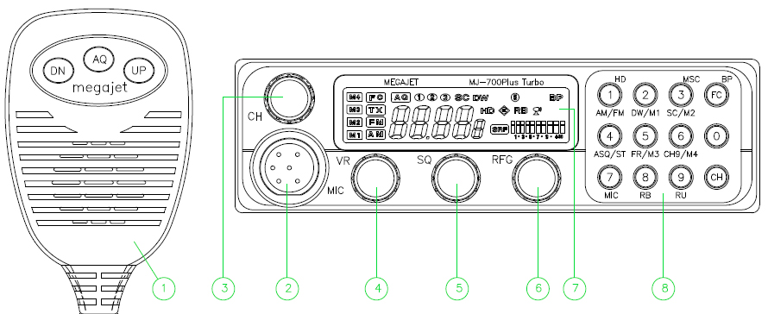
Рис. 1. Органы управления радиостанцией указаны цифрами.

(1) Гарнитура с микрофоном, тангентой (PTT) для управления режимом прием/передача и кнопками Вверх, Вниз и Автоматическое шумоподавление.
(2) Гнездо для разъема гарнитуры. Совместив ключи собрать соединение и зафиксировать закрутив кольцо-гайку.
(3) Валкодер переключения каналов.
(4) ON/OFF/VOLUME - “Включение/Выключение питания, Регулятор уровня громкости”. Поверните ручку по часовой стрелке для включения питания и установки нужного уровня громкости.
Внимание. Данный регулятор имеет большой механический ресурс (количество полных циклов вращения на естественный износ до потери работоспособности). Но этот ресурс, тем не менее, имеет предел. Постарайтесь об этом помнить и без надобности не крутите регулятор специально часто, особенно вблизи одного и того же его положения и он прослужит много лет. Механическое истерание до неработоспособного состояния регулятора является механическим повреждением не предусмотренным в период гарантийного срока гарантийными обязательствами сторон – см. раздел “ГАРАНТИЙНЫЕ ОБЯЗАТЕЛЬСТВА”.
(5) Регулятор SQ - регулятор “Шумоподавитель. Этот регулятор используется для регулировки уровня порога слышимости шума при отсутствии принимаемого сигнала. Для достижения максимальной чувствительности приемника этот регулятор нужно установить в положение, при котором собственные или эфирные шумы только начинают подавляться. Вращайте регулятор по часовой стрелке до момента пропадания шумов в динамике. Принимаемый сигнал должен иметь уровень выше уровня порога шумоподавителя. Дальнейшее вращение регулятора по часовой стрелке увеличивает порог уровня шумоподавителя. При крайнем правом положении ручки возможен прием только очень мощных сигналов. При регулировке соблюдайте аккуратность, так как небрежная установка уровня шумоподавления может значительно ухудшить чувствительность приемника, вследствие чего станет невозможным прием слабых сигналов.
(6) Регулятор RFG – регулятор чувствительности приемника. Регулятор позволяет достичь наиболее комфортного прослушивания эфира при наличии близких мешающих приему помех. Наибольшую чувствительность приемник имеет когда регулятор находится в крайнем положении по часовой стрелке.
Внимание. Данный регулятор имеет большой механический ресурс (количество полных циклов вращения на естественный износ до потери работоспособности). Но этот ресурс, тем не менее, имеет предел. Постарайтесь об этом помнить и без надобности не крутите регулятор специально часто, особенно вблизи одного и того же его положения и он прослужит много лет. Механическое истерание до неработоспособного состояния регулятора является механическим повреждением не предусмотренным в период гарантийного срока гарантийными обязательствами сторон – см. раздел “ГАРАНТИЙНЫЕ ОБЯЗАТЕЛЬСТВА” .
(7) ЖКИ-Дисплей. Информационное табло для контроля состояния и режимов работы радиостанции.
(8) Многофункциональное наборное поле.
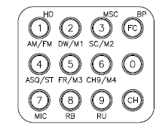
1. Кнопка 1. Выбор вида модуляции амплитудной - АМ или фазовой/частотной - ЧМ. АМ используется для связи на близкой и средней дальности для обеспечения наиболее естественного звучания. Кроме того АМ используется в канале дальнобойщиков 15С. ЧМ обеспечивает разборчивое звучание и обмен информацией на любой дальности, в том числе и большой, когда принимаемый сигнал достаточен и прием возможен. ЧМ так же используется в каналах экстренней помощи 9C/19C. Но, прежде всего, модуляция Вашей радиостанции должна совпадать с модуляцией радиостанции Вашего корреспондента. Нажав и удерживая HD – появляется 5 дополнительных каналов 41 … 45. Опция BAND – нажав и удерживая включить радио. Опции A … H.
2. Кнопка 2. Кнопка DW/M1. Короткое нажатие подключает функцию DW (Dual Watch) - “Последовательное Прослушивание Двух Каналов / Ячейка памяти M1”. Эта функция эквивалентна наличию двух приемников в одной радиостанции. В этом режиме можно прослушивать два различных, заранее заданных канала. Определите каналы, которые необходимо прослушивать (например: 10-й и 20-й). После настройки на 10-й канал нажмите переключатель “DW”(порядка 3 сек.). На ЖКИ дисплее появится знак "DW". Затем настройтесь на 20-й канал и установите необходимый уровень шумоподавления. Теперь радиостанция будет настраиваться на 10-й и 20-й каналы попеременно с интервалом 0,5 сек. В случае необходимости Вы можете связаться с абонентом по одному из двух выбранных каналов, а после окончания связи радиостанция вновь перейдет в режим параллельного прослушивания за 10-м и 20-м каналами. Для отключения этого режима нажмите еще раз кнопку “DW”. Для занесения выбранного канала в ячейку “M1” коротко нажмите кнопку “FC”, затем длительно “M1”. Для вызова из памяти – выполните ту же последовательность, но с коротким нажатием “M1”. Такова процедура работы с памятью и для ячеек M2, M3 и M4.
3. Кнопка 3. Кнопка “SC/M2”. Режим сканирования / Ячейка памяти M2. Короткое нажатие активирует работу приемника в режиме автоматического сканирования каналов. Для реализации этой функции включите питание радиостанции и установите необходимую громкость. Отрегулируйте шумоподавление. Нажмите кнопку “SCAN” и сканирование начнется. На ЖКИ-дисплее появится знак “SC”. При обнаружении канала, сигнал в котором превышает уровень шумоподавителя, сканирование останавливается на 5 сек. и возобновляется вновь, вплоть до нажатия тангенты или кнопки “SC”. Длительное (порядка 3 сек.) нажатие переводит в режим сканирования ячеек памяти (ранее записанных каналов). Процедура записи/вызова аналогична описанной в п.2.
4. Кнопка 4. ASQ. Нажатие переключает тип шумоподавления – с вручную управляемого шумоподавителя (сигнальный) на автоматический (спектральный). Через кнопку FC с помощью кнопки 4 можно выбрать три настройки степени загрубления автоматического шумоподавителя 0,25, 0,5 и 1,0 мкВ. Для этого коротко нажимаем кнопку FC, затем длительно нажимаем кнопку 4 пока не замигает надпись ASQ. После этого валкодером выбираем первую, вторую или третью степень загрубления и фиксируем ее длительным нажатием кнопки 4.
5. Кнопка 5. “FRQ/M3” – Режим отображения значения частоты канала / Ячейка памяти M3. Короткое нажатие позволяет вместо номера канала отобразить его радиочастоту. Процедура записи/вызова в ячейки памяти аналогична описанной в п.2.
6. Кнопка 6. Канал CH9/M4. Включение аварийного канала CH9 / Ячейка памяти M4. Для вхождения в экстренную связь просто нажмите кнопку “CH9”. При включенной опции BAND (нажав и удерживая “AM/FM” включить радио) кнопка “CH9” переключает A ... H. Процедура записи/вызова в ячейки памяти аналогична описанной в п.2.
Эта кнопка позволяет перевести радио к заводским установкам – RESET. Удерживая ее нажатой – включить радио.
7. Кнопка 7. MIC – выбирает два значения чувствительности микрофона.
8. Кнопка 8. RB – Роджер бип. Звуковой сигнал в эфире, подтверждающий окончания Вами передачи. В режиме АМ не работает.
9. Кнопка 9. “RU”. Нажатие смещает частоту канала на 5 КГц вниз – в так называемый любительский Российский стандарт разбиения частот между соседними каналами. В годы солнечной активности может наблюдаться дальнее прохождение радиоволн (т.н. проходы) когда можно принять сигналы и помехи от радиостанций находящихся за несколько тысяч километров от Вашей точки приема. Для более комфортной работы с корреспондентами Вашей радиосети можно сместиться в промежуток “между каналами” –5КГц (здесь помех меньше) и/или перейти к регулируемому вручную шумоподавлению.
10. Кнопка 0. (Участвует в ручном наборе каналов, как и остальные кнопки 1…9).
11. Кнопка FC/BP (функция/биппер). При коротком нажатии появляется возможность вызова/записи четырех выбираемых каналов в память. Длительное нажатие позволяет включить режим биппера – звукового подтверждения нажатий кнопок.
12. Кнопка CH. Кратковременное нажатие позволяет провести прямой набор номера и вызова на ЖКИ канала, используя кнопки 0 … 9.

На задней стенке радиостанции имеется гнездо для подключения внешнего динамика "EXT. SP”.

4. УСТАНОВКА РАДИОСТАНЦИИ В АВТОМОБИЛЕ

Радиостанция предназначена для использования в автомобилях с 12-вольтовым аккумулятором и заземленным на корпус автомобиля минусом.
Перед установкой радиостанции проверьте соответствие Вашего автомобиля данному требованию.
Для крепления радиостанции в автомобиле предназначена монтажная скоба и кронштейн-держатель микрофона.

ГДЕ УСТАНАВЛИВАТЬ СИ БИ РАДИОСТАНЦИЮ ?
Радиостанция устанавливается в автомобиле в таком месте, чтобы пользование ею не создавало неудобств и не отвлекало водителя от управления автомобилем. Наилучшим местом для этой цели является место под приборной панелью автомобиля.
Внимание: Убедитесь, что при выборе места установки радиостанции она не мешает водителю и не ухудшает доступ к органам управления автомобилем. При прокладке соединительных кабелей соблюдайте требования безопасности. При неудобном расположении радиостанции или соединительных кабелей возможна потеря управления автомобилем.
МЕХАНИЧЕСКИЕ РАБОТЫ ПРИ УСТАНОВКЕ.
Этап 1. Соблюдая осторожность, воспользуйтесь монтажной скобой, как шаблоном для разметки крепежных отверстий под приборной панелью. Для отметки мест сверления воспользуйтесь шилом или другим острым инструментом, предназначенным для разметки на металле.
Этап 2. Просверлите два отверстия диаметром 3 мм для каждого винта крепления монтажной панели. Закрепите скобу под приборной панелью прилагаемыми винтами-саморезами 10 мм (см. пример рис. 2). Особо внимательно следует сверлить отверстия, чтобы не повредить соединительные жгуты и электронные устройства, расположенные под панелью.

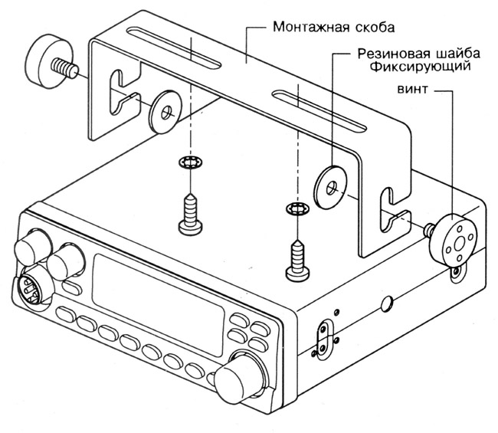
Рис.2. Пример крепления радиостанции при помощи монтажной скобы.
МОНТАЖ РАДИОСТАНЦИИ.
Этап 1. Вставьте радиостанцию в монтажную скобу до совмещения с фиксаторами (см. рис. 3). Установите оптимальный угол наклона корпуса радиостанции для удобства доступа. Динамик радиостанции не должен быть затенён препятствием, звук должен распространяться свободно – см. раздел “ГАРАНТИЙНЫЕ ОБЯЗАТЕЛЬСТВА”.
Этап 2. Закрепите фиксаторы радиостанции, предусмотрев при этом место для подключения внешних кабелей к задней стенке радиостанции.

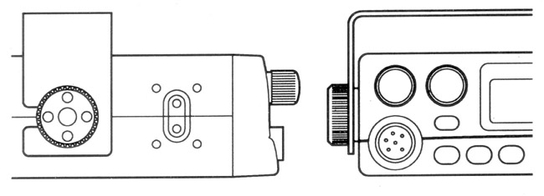
Рис. 3. Пример крепления радиостанции фиксаторами-барашками.

УСТАНОВКА ДЕРЖАТЕЛЯ МИКРОФОНА.  Рядом с радиостанцией на приборной панели автомобиля просверлите два отверстия для установки кронштейна-держателя микрофона (см. рис. 4).  Закрепите держатель двумя винтами-саморезами 10 мм из комплекта к радиостанции. | 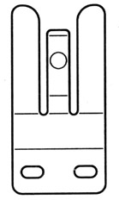
ПОДКЛЮЧЕНИЕ ВНЕШНЕГО ДИНАМИКА (в комплект поставки не входит ).  На задней стенке радиостанции имеется гнездо для подключения внешнего динамика "EXT. SP” (см. рис. 5). Вставьте в нее штеккер от внешнего динамика (джек моно 3,5мм). При этом встроенный динамик отключается. | 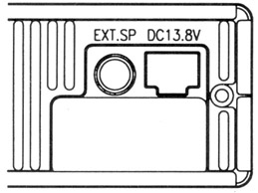

ПОДКЛЮЧЕНИЕ ПИТАНИЯ.
Поскольку радиостанция оснащена фильтром по питанию для исключения помех от системы зажигания двигателя, подключать ее к автомобильной бортсети можно в любой точке.
Этап 1. Отсоедините кабели питания от клемм аккумулятора во избежание короткого замыкания, которое может произойти при подключении питания радиостанции.
Этап 2. Надежно подсоедините черный минусовой провод от радиостанции непосредственно к кузову автомобиля. Для наилучшей работы радиостанции требуется надежный контакт с металлом кузова.
Этап 3. Подсоедините красный плюсовой провод от радиостанции с встроенным держателем предохранителя к блоку предохранителей (“прикуривателю” или напрямую к положительной (плюсовой) клемме аккумулятора). Обычно наиболее удобной точкой для подключения радиостанции считается блок предохранителей. Можно подключить кабель питания к контактам замка зажигания, в этом случае радиостанция будет выключаться автоматически при выключении зажигания, что предотвратит случайный разряд аккумулятора.
Этап 4. Восстановите подсоединение кабелей питания к клеммам аккумулятора. Подсоедините штеккер шнура питания к разъему питания на задней стенке радиостанции.
Внимание! Соблюдайте правильную полярность подключения. Несоблюдение полярности приведет к повреждению радиостанции. Такое повреждение квалифицируется как неправильная эксплуатация устройства, что не предусмотрено в период гарантийного срока гарантийными обязательствами сторон – см. раздел “ГАРАНТИЙНЫЕ ОБЯЗАТЕЛЬСТВА” .
5. УСТАНОВКА И НАСТРОЙКА АВТОМОБИЛЬНОЙ АНТЕННЫ

В Си-Би диапазоне наибольшее распространение получили антенны с вертикальной поляризацией. Это связано с тем, что на автомобиле сложно разместить эффективную антенну с горизонтальной поляризацией, а Си-Би связь в основном применяется для мобильных объектов. Из этих же соображений применяются антенны с круговой диаграммой направленности с “заземленным” основанием.
В общем случае имеются два типа антенн для мобильных Си-Би радиостанций - полноразмерный штырь длиной 1/4 волны (2,75 м) и укороченная согласованная штыревая антенна (от 0,5 до 1,9 м). Из-за большой длины полноразмерных антенн на автомобилях применяются, в основном, укороченные антенны длиной не менее 1,2 м, в различных конструктивных исполнениях с креплением через отверстие в крыше, на кронштейне за отбортовку водостока или на магнитном основании (см. рис. 6).
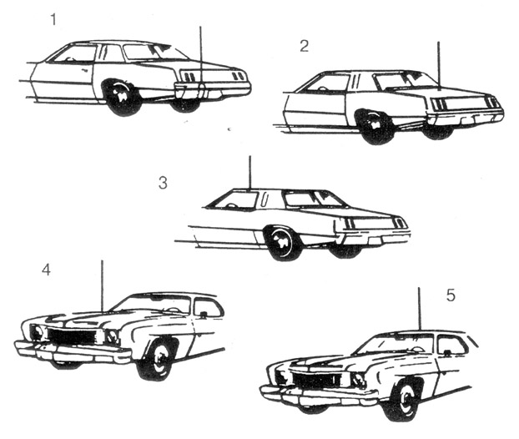

Рис. 6. Типичные места установки автомобильных антенн.
Антенны на магнитном основании имеют то преимущество, что легко убираются внутрь машины на стоянке, а сила магнита обеспечивает ее надежное крепление при тряске и движении с высокой скоростью.
От места установки антенны зависит ее диаграмма направленности. При установке антенны на середине крыши, диаграмма направленности приближается к круговой. Если антенна установлена на правом краю крыши, то ее диаграмма и максимальное усиление будет направлено влево от оси автомобиля. При размещении антенны на заднем багажнике ее диаграмма будет направлена вперед.
Вот некоторые основные правила для выбора места установки антенны, которые необходимо учитывать:
1. Устанавливайте антенну в наивысшей точке автомобиля.
2. Чем большая часть антенны расположена над крышей, тем лучше.
3. Устанавливайте антенну в центре поверхности, которая выбрана для установки.
4. Прокладывайте антенный кабель как можно дальше от источников помех таких, как провода зажигания, электромагнитные приборы и т.д.
5. Добивайтесь надежного подсоединения экрана подводящего кабеля к металлу кузова (к проводящей подстилающей поверхности) в точке расположения антенны.
6. Если антенна укомплектована штатным кабелем, недопустимо изменять его длину.
7. Соблюдайте аккуратность, чтобы не повредить кабель.

На рис. 6 показаны пять типичных мест установки автомобильной антенны: (1) задний бампер, (2) задняя крышка багажника, (3) отбортовка для стока воды, (4) капот, (5) крыша.

Для получения квалифицированной консультации относительно выбора типа антенны и места ее установки свяжитесь с Вашей фирмой-продавцом.

УСТАНОВКА АНТЕННЫ.
Тщательно соблюдайте указания инструкции по установке антенны, составленной изготовителем.

Внимание ! Никогда не включайте радиостанцию при отключенной антенне или с поврежденным антенным кабелем. Результатом может явиться выход радиостанции из строя.

НАСТРОЙКА АВТОМОБИЛЬНОЙ АНТЕННЫ.
Установленная автомобильная антенна должна быть настроена в резонанс на средней частоте диапазона. Для настройки и периодического контроля антенны и антенного кабеля применяется измеритель КСВ, который подключается в цепь между радиостанцией и антенным кабелем с помощью отдельного кабель-переходника минимальной длины. Различные типы антенн настраиваются разными способами, поэтому необходимо ознакомиться с инструкцией. Как правило, настройка антенны, имеющей по ВЧ-току надежный гальванический (или ёмкостной - через всю площадь магнита) контакт с проводящей подстилающей проводящей поверхностью (площадью) в точке расположения антенны, осуществляется уменьшением или увеличением длины штыря. Постарайтесь добиться минимума КСВ (единица в идеале) в середине выбранного Вами участка частот (например, между двумя наиболее часто используемыми каналами). И если при этом на краях “рабочего” диапазона удается получить КСВ не более 1,5 , то Ваш выбор каналов правилен и антенна настроена отлично.

ЧТО ВАЖНО ПОМНИТЬ ПРИ ЭКСПЛУАТАЦИИ АВТОМОБИЛЬНОЙ АНТЕННЫ.
Внимание, возможны последствия ! Никогда не включайте радиостанцию на передачу, даже кратковременно, с не настроенной антенной или “расстроевшейся” антенной, когда пропадает надежный электрический контакт оплетки кабеля и “массы” антенны с проводящей подстилающей поверхностью в точке расположения антенны (КСВ более 2,5). В такой ситуации происходит непредсказуемое пространственное перераспределение силовых линий ближнего электромагнитного поля и на внешней поверхности оплетки кабеля антенны и всех электропроводящих поверхностях кузова, и, самое неприятное, внутри салона автомобиля возникают высокочастотные поверхностные токи значительной величины. Вас перестают принимать даже близко расположенные корреспонденты, а тангента слегка обжигает ладонь. Особенно значителен уровень высокочастотных напряжений на так называемых “концентраторах” – пространственных проводниках, электрическая длина (физическая длина деленная на коэффициент укорочения) которых близка или кратна четверти длины волны. Такими явными “концентраторами” являются свободно висящие жгуты проводников под приборной панелью, подключенные шнуры зарядных устройств сотовых телефонов и витой шнур тангенты радиостанции. По этим проводникам высокочастотные токи непредусмотренным образом воздействуют на элементы электрической схемы приборов автомобиля и самой радиостанции изнутри и могут вызывать их необратимые повреждения. Наиболее чувствительными к такому воздействию являются (по убыванию) центральный микропроцессор радиостанции (необратимое повреждение), блок стеклоочистителя (кратковременный сбой в работе), микросхемы памяти автомагнитол и, редко, сотовых телефонов (необратимое повреждение), процессорная система управления двигателем (кратковременный сбой в работе). Заметим, однако, что подобные сбои и повреждения при недопустимой эксплуатации радиостанции на не согласованную нагрузку (“расстроенную” антенну), как свидетельствует статистика, возникали в основном только в случаях применения дополнительного оборудования высокой мощности. (Для тех кто предполагает или уже эксплуатирует такое “вспомогательное” оборудование сообщаем, что даже при полностью исправной и настроенной антенне, но при оборвавшемся минусовом проводе питания этого оборудования или при недостаточной площади сечения данного провода, так же происходит нерасчетное перераспределение силовых линий ближнего электромагнитного поля с указанными последствиями).
Другим опасным фактором в случае нарушения целостности контакта “массы” антенны с подстилающей поверхностью и оплеткой кабеля, не редко приводящим к сбою в работе и/или необратимому повреждению микропроцессора Вашей радиостанции (даже если она выключена), является возникающая в данном случае разность статических потенциалов между кузовом автомобиля и длинным штырем антенны. Помимо ухудшения дальности связи в динамике радиостанции наблюдаются шорохи и трески при движении автомобиля. Статическое напряжение возникает за счет трения о воздушный поток и покрытие дороги. При этом имеется различная влажность на уровнях дорожного покрытия, колес, кузова и антенного штыря. В результате между штырем антенны и кузовом может образоваться значительная разность статических потенциалов с последующим возникновением искрового разряда в цепи штырь антенны – радиостанция – кузов автомобиля.

Таким образом, при первом обнаружении Вами признаков ухудшения качества работы антенны необходимо незамедлительно проверить целостность всех соединений и контактов или обратиться к специалисту.
Следует отметить, что периодические осмотры с контролем КСВ и минимальный регламентный уход за качеством соединений, особенно в периоды смены сезонов, полностью обезопасят аккуратного водителя от неприятных “не гарантийных” ситуаций и излишних затрат.

6. ПРАВИЛА ПОЛЬЗОВАНИЯ РАДИОСТАНЦИЕЙ

- Проверьте установлена ли антенна и подсоединение ее кабеля к радиостанции.
- Включите радиостанцию вращением ручки “Вкл./Выкл. и Рег. Громкости” по часовой стрелке. Установите требуемую громкость звучания.
- Отрегулируйте порог шумоподавления регулятором “Шумоподавитель”.
- Выберите нужный канал с помощью переключателя каналов.
Примечание: Если перестройка каналов не производится, обратите внимание, может быть включен режим CH9. В этом случае выключите режим канала экстренной связи.

РЕЖИМ ПЕРЕДАЧИ.
Нажмите с удержанием переключатель “Тангента” на корпусе микрофона (гарнитуры). Держите корпус микрофона на расстоянии 5 см от рта и говорите нормальным разборчивым голосом.

РЕЖИМ ПРИЕМА.
Просто отпустите тангенту и слушайте Вашего корреспондента, пользуясь регуляторами уровня громкости и шумоподавителя для достижения наилучшего качества звучания.

7. ФАКТОРЫ, ВЛИЯЮЩИЕ НА ДАЛЬНОСТЬ Си-Би СВЯЗИ

Выделенный для гражданской радиосвязи диапазон частот 27 Мгц обладает теми же свойствами распространения радиоволн, что и телевизионный диапазон УКВ. Си-Би радиоволны распространяются подобно лучу света по прямой от передающей антенны к приемной антенне. Дальность связи зависит от многих факторов: высоты установки антенн над уровнем окружения, геодезической высоты и рельефа местности, вида используемых антенн и качества их настройки, поляризации излучения (горизонтальной или вертикальной), мощности передатчика, уровня помех в точке приема, наличия преград на трассе связи, вида используемой модуляции а также погодных условий.
Значительно ухудшает условия для Си-Би связи нахождение автомобиля в тоннелях, под эстакадами, на закрытых автостоянках или в узких дворах высоких зданий. В условиях города и сильно пересеченной местности сигнал к приемной антенне приходит по нескольким разным путям и складывается из составляющих с разными фазами, поэтому уровень сигнала может меняться в сотни раз при смещении приемной антенны всего на 1-2 метра. Этот эффект особенно важно учитывать при связи база-автомобиль. Иногда достаточно незначительно переместить автомобиль, чтобы сигнал вырос на несколько баллов.
В хороших практических условиях дальность связи при АМ или ЧМ модуляции и мощности передатчика 4 Вт составляет ориентировочно: автомобиль - автомобиль - 10-15 км, автомобиль - база - 15-20 км, база - база - 30-60 км.
Достаточно уверенная связь земной волной в Си-Би диапазоне даже при благоприятных условиях ограничивается дальностью 75 км.
Если Вы ощущаете значительное уменьшение дальности связи, проверьте качество и надежность подключения антенны и Си-Би радиостанции. Возможно, Вам потребуется консультация по этому вопросу у специалиста.
ШУМЫ И ПОМЕХИ.
Уровень шумов и помех в точке приема сильно влияет на дальность связи. Наиболее сильные помехи наблюдаются вблизи линий электропередач, контактных сетей электропоездов, трамваев и троллейбусов. На прием в автомобиле могут сильно влиять помехи и шумы, вызванные работой систем и агрегатов автомобиля.
Си-Би приемник - высокочувствительное устройство, способное принимать и усиливать очень слабые сигналы и шумы, особенно, если источник этих сигналов находится на расстоянии нескольких десятков сантиметров. Любой шум, который слышен в динамике радиостанции, почти наверняка имеет источник, находящийся вне радиостанции, т.к. данная радиостанция разработана с учетом подавления и минимизации уровня собственных шумов .
ПОДАВЛЕНИЕ ШУМОВ.
Существует несколько рекомендаций для контроля и уменьшения влияния внешних помех и шумов автомобиля.
Прежде всего проверьте отсутствие помех по цепям питания. Для этого сравните уровень шума приемника при отключенной антенне до и после выключения двигателя. Одинаковый уровень шума означает, что по цепям питания помехи отсутствуют.
Наиболее интенсивным источником внешних шумов является система зажигания автомобиля, в котором установлена Си-Би радиостанция. Если Вы считаете эту причину возможной, просто выключите двигатель и оставьте ключ в положении "Приборы включены". В этом случае питание на радиостанцию подается, однако система зажигания не работает. Если при этом шумы значительно уменьшились, то система зажигания Вашего автомобиля является источником шумов.
Для их уменьшения необходимо отрегулировать двигатель и заменить старые свечи и провода. Можно использовать высоковольтные провода с силиконовой изоляцией и колпачки свечей с помехоподавляющими резисторами, а также дополнительный провод, соединяющий капот с кузовом. Эти меры уменьшат уровень шумов от системы зажигания двигателя.
Предупреждение: Не производите ремонт или переоборудование системы зажигания при отсутствии опыта ремонта автомобиля. Для этого правильнее обратиться на станцию технического обслуживания.
Искрение щеток автомобильного генератора может издавать помеху, напоминающую в динамике воющий звук разной высоты. Эта помеха вызвана загрязнением щеток коммутатора и устраняется протиранием контактных поверхностей чистой тканью или специальными принадлежностями для зачистки контактов.
Регулятор напряжения может вызывать неприятный шумящий звук в динамике радиостанции за счет дребезга контактов реле. Для подавления этой помехи следует установить фильтр в виде коаксиального кабеля с конденсаторами между аккумулятором и клеммами регулятора напряжения.
В прерывателе зажигания также нужно поддерживать в чистоте контакты и поверхности щеток для уменьшения влияния помех на Си-Би связь.
Иногда источниками помех для Си-Би связи могут являться электромеханические устройства автомобиля: двигатель вентилятора, электростеклоподъемники, двигатель стеклоочистителя, которые блокируется для подавления помех коаксиальными конденсаторами (проконсультируйтесь с механиком по обслуживанию автомобиля).
Источником помех для Си-Би связи при движении автомобиля по сухому шоссе могут являться даже колеса и шины. Электростатический шум колес подавляется установкой пружинных коллекторов для снятия статического заряда между осями колес и картером двигателя. Статический заряд шин уменьшается применением специального антистатического порошка внутри каждой шины.
Шум коронного разряда антенны - наиболее часто встречается при использовании антенн с заостренным концом во время или перед грозой. Единственный выход - проехать грозу или переждать.

8. ГАРАНТИЙНЫЕ ОБЯЗАТЕЛЬСТВА

В соответствии с действующим законодательством настоящие гарантийные обязательства распространяются только на изделия, используемые исключительно в личных (бытовых) целях, не связанных с извлечением прибыли.

В случае, когда Клиенту передается товар с нарушением условий о новизне, комплектности, упаковке и качестве товара, он обязан не позднее 3 дней после получения товара известить Продавца об этих нарушениях с предъявлением требований по их устранению и предоставлением дефектного товара и документов о его приобретении.

Продавец гарантирует безотказную работу приобретенной аппаратуры в течение установленного со дня продажи гарантийного срока при условии ее правильной эксплуатации и сохранении гарантийной целостности.

В этом случае при появлении неисправности радиостанции в течение гарантийного срока производится ее бесплатный ремонт, а при невозможности выполнения ремонта или его продолжительности более 15 рабочих дней - замена радиостанции.

При обращении клиента для выполнения гарантийного ремонта в его присутствии производится осмотр радиостанции с составлением записи в журнал приема в ремонт с указанием характера неисправностей.

В течение 3-х рабочих дней производится первичная диагностика неисправностей и клиенту сообщается примерный срок окончания ремонта.

Продавец вправе отказать в гарантийном ремонте и прекратить гарантийный срок в следующих случаях:
вскрытие корпуса или внесение изменений в электрическую схему;
неправильная эксплуатация устройства;
механические повреждения корпуса и элементов устройства.

Гарантия не распространяется на следующее:
периодическое обслуживание и ремонт или замену частей в связи с их нормальным износом (естественным ресурсом) (таких как лампа подсветки, регулятор громкости, динамик и т.д.).
ущерб в результате:
транспортировки от Продавца к Клиенту;
случайного или намеренного попадания инородных предметов, веществ, жидкостей, насекомых во внутренние либо на внешние части изделия;
ремонта и др., произведенного не уполномоченными лицами или организациями.

Настоящие гарантийные обязательства не ущемляют законных прав сторон, предоставленных им действующим законодательством РФ.

ЗАВОДСКИЕ НАСТРОЙКИ.

При некорректной работе радиостанции необходимо вернуть ее к начальным установкам.
RESET – возвращение настроек радиостанции к заводским. Нажав и удерживая две кнопку СР9 – включить радио. Кнопку отпустить – на индикаторе появляется надпись “rESEt”. Далее появится надпись “ch20”. Настройте режимы обычным образом.

